Les 4: Sinterklaas!
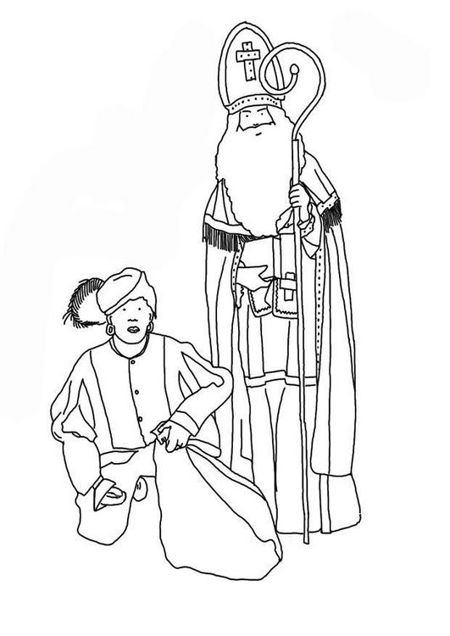


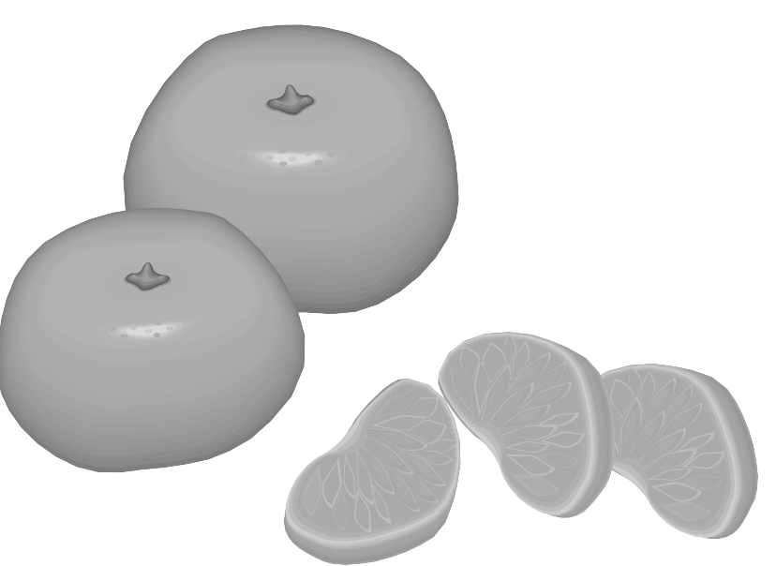

Lieve Sinterklaas,
Ik hou van speculaas,
Ik hou van mandarijntjes.

Lieve Sinterklaas,
Ik hou van koekjes,
En veel van snoepjes.

Beste Zwarte Piet,
Ik ben heel lief.

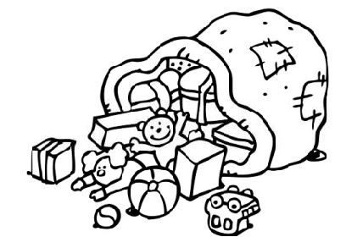

Lieve Sinterklaas,
Neem speelgoed in je zak,
En een mooie beer.
Dank u Sinterklaas!

